为鼓励退役复学学生积极备战考研，缓解他们的备考压力学校武装部于2023年12月6日在心理中心会议室开展“考研送温暖”活动。学校武装部(处)副部(处)长边小玲、军政科科长张娜娜、学生工作部心理咨询中心主任康纯佳出席本次活动。

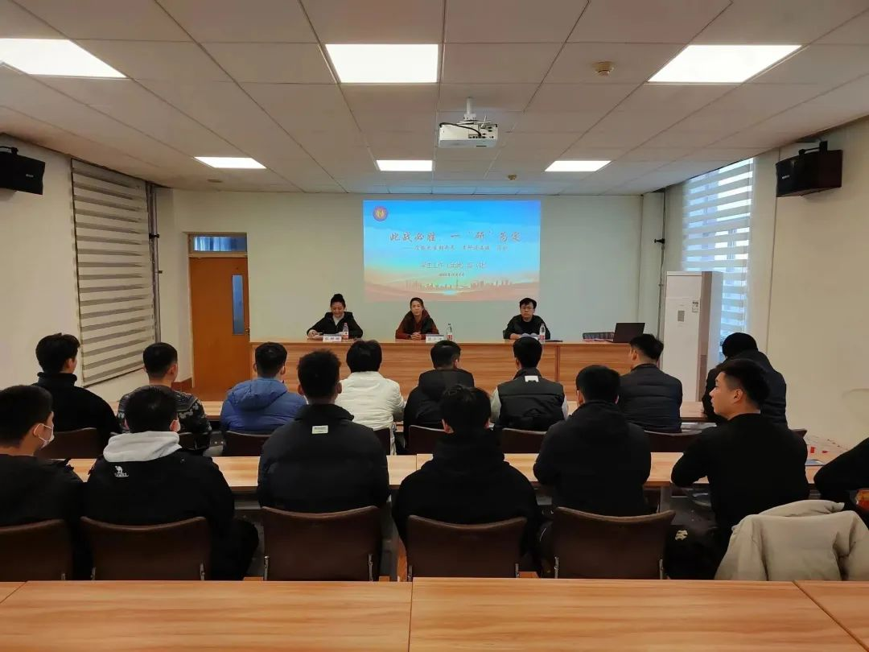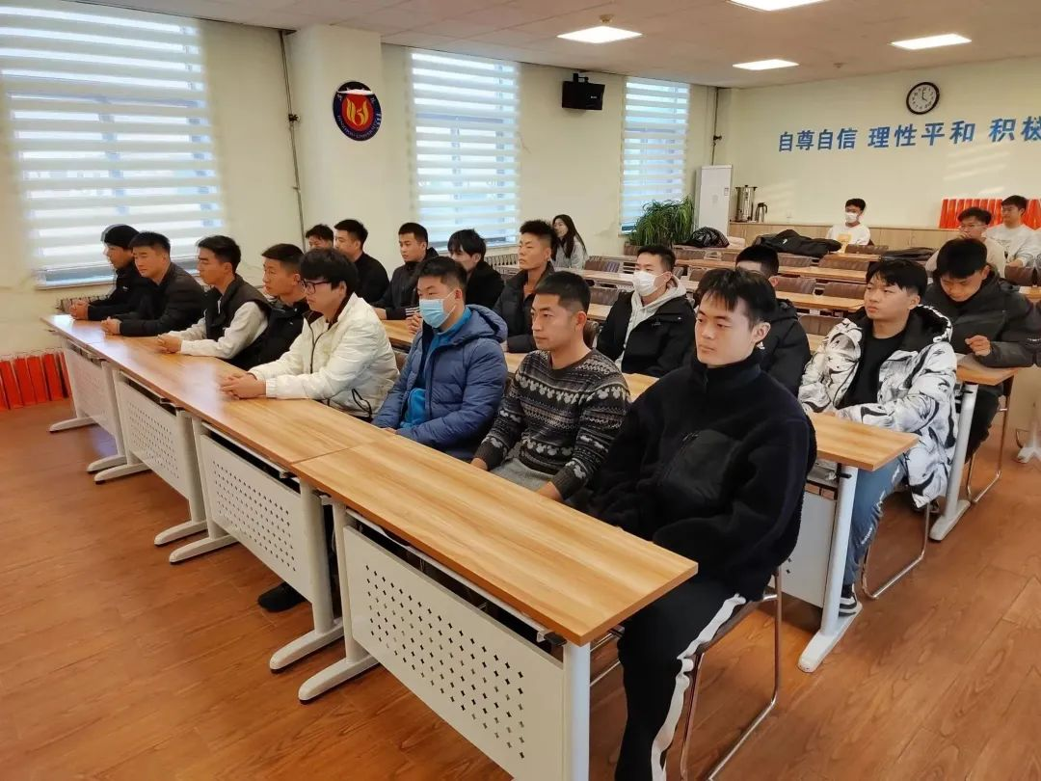

学校武装部(处)副部(处)长边小玲为参加2024年研究生考试的退役复学学生发放了考研加油包，包括笔、橡皮、尺子等考试用品，还有精心准备的祝福卡片与橙子，希望他们在研究生考试的“战场”上顺利上岸，再创佳绩!

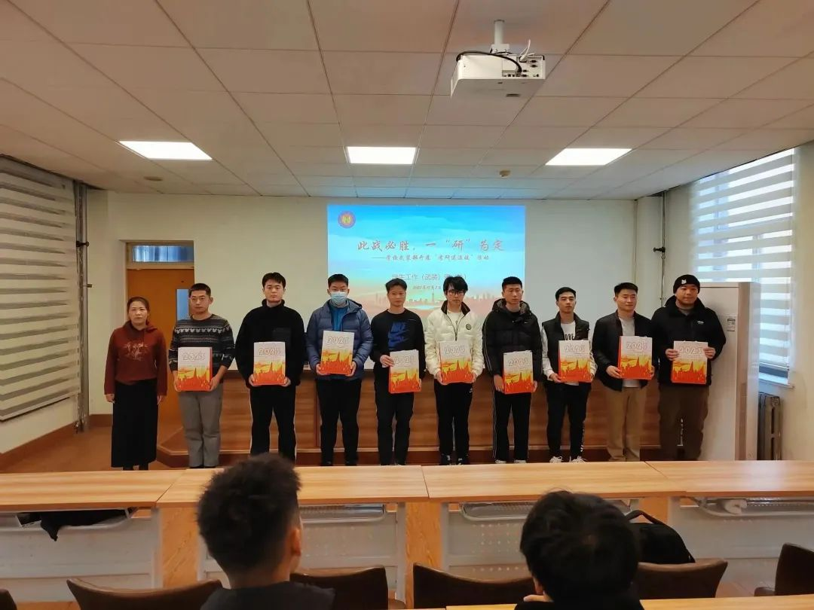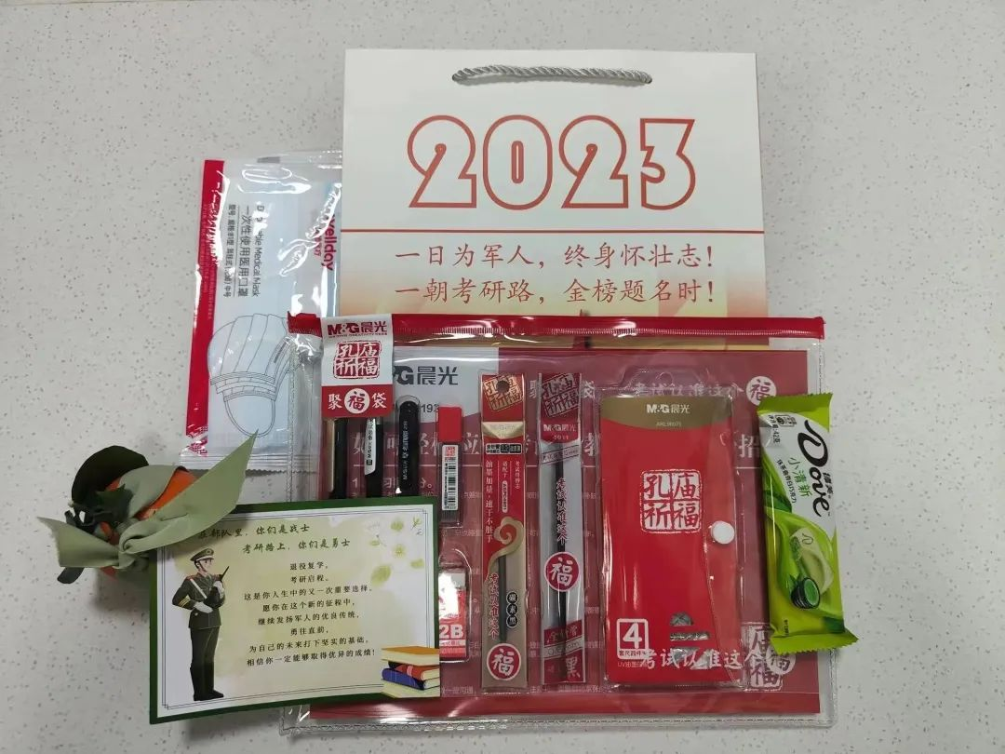

考研加油包

学生工作部心理咨询中心主任康纯佳为参加2024年研究生考试的学生进行了团体辅导。他通过生动有趣的互动游戏，让学生们放松身心，缓解了备考的紧张情绪。康老师还针对考研过程中可能遇到的心理问题进行了讲解，并提供了应对策略，帮助学生们更好地应考研压力。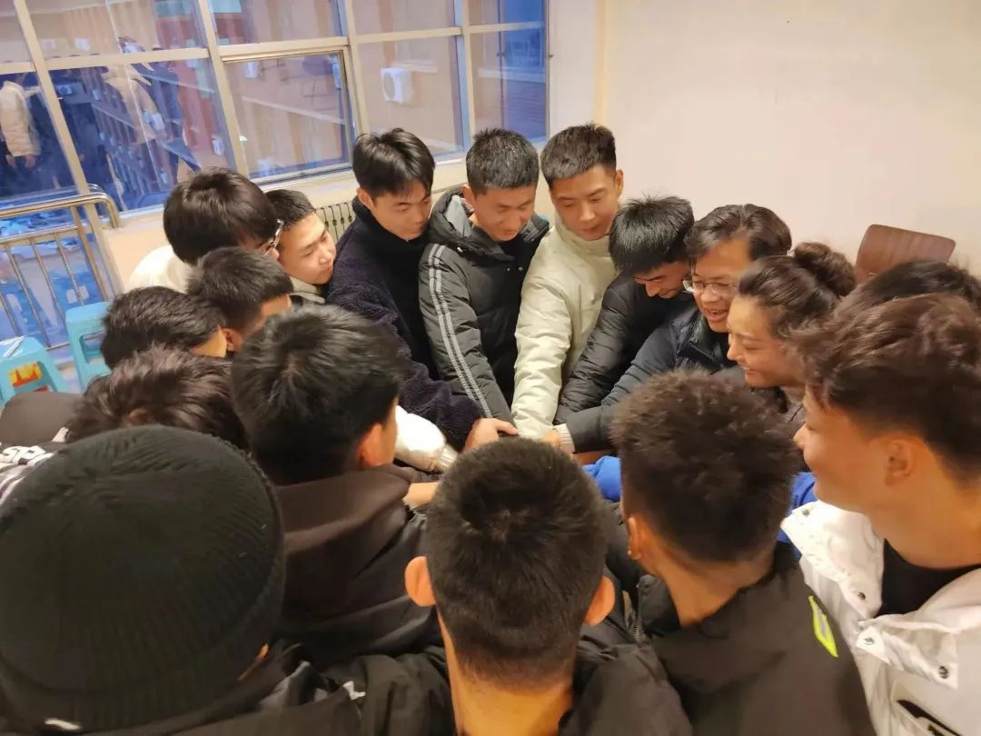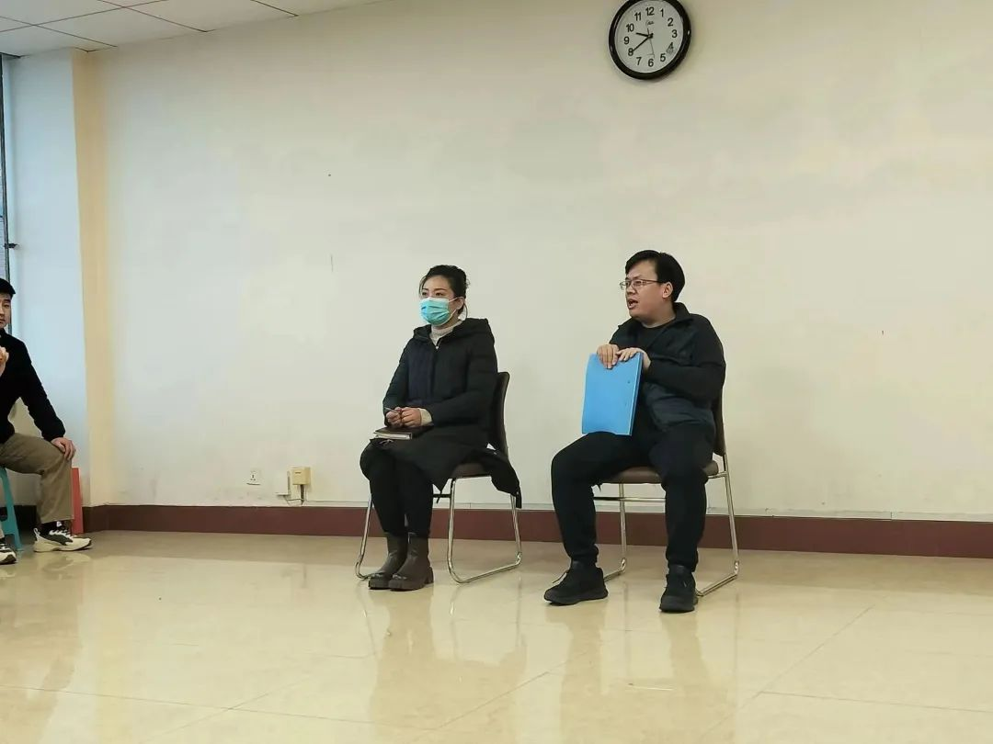

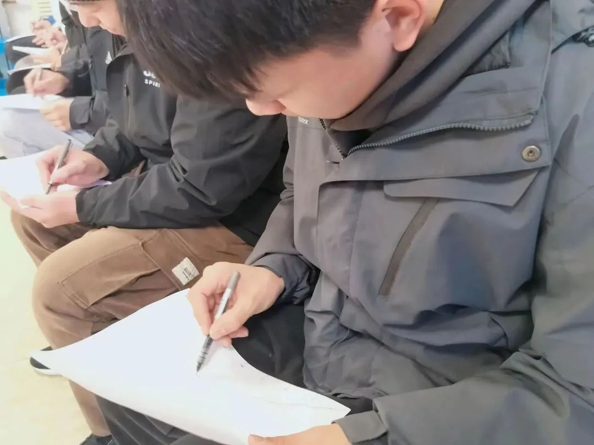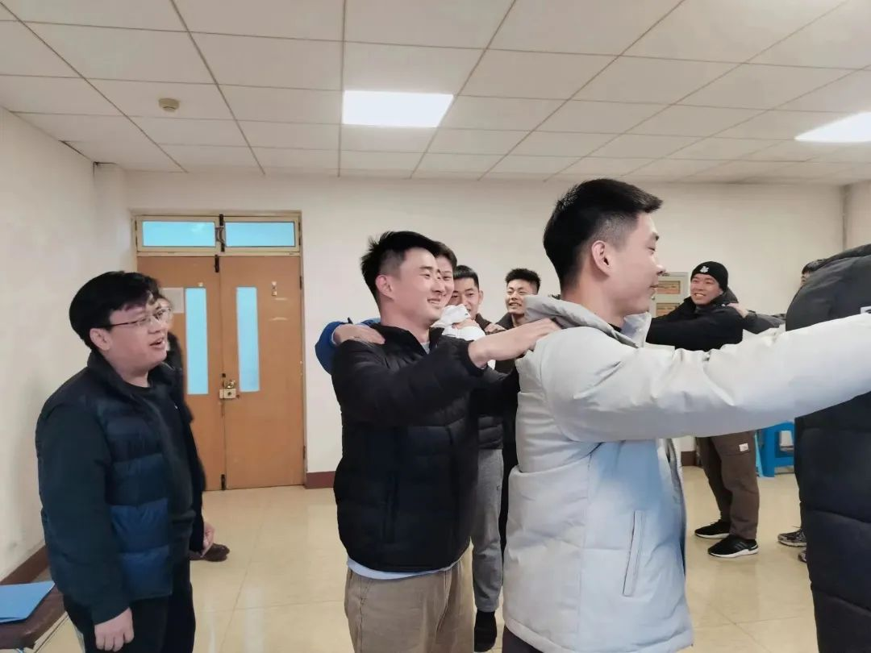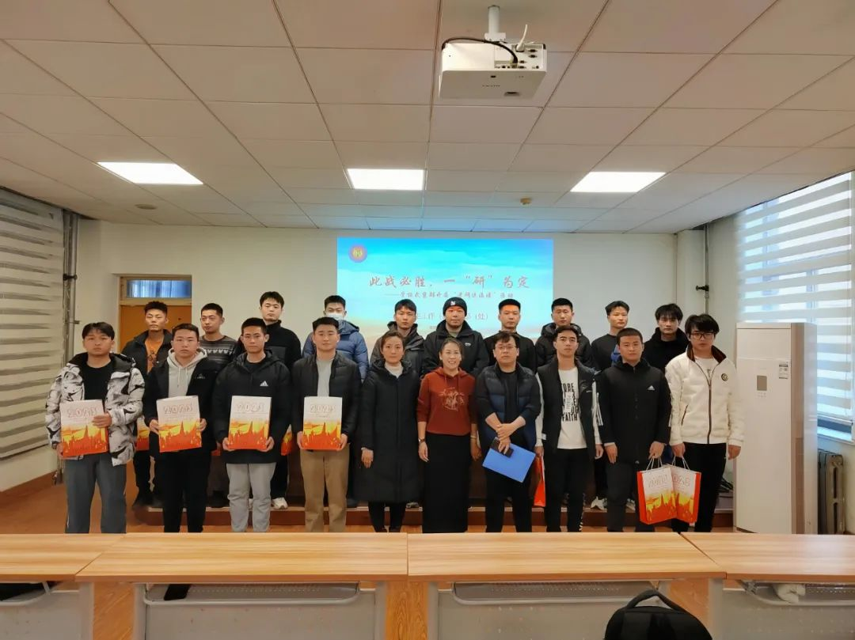

合影留念

此次活动在轻松愉快的氛围中圆满结束。学校武装部一直以来对退役复学的学生给予诸多方面关怀，未来将继续关注退役复学学生的考研情况，为他们提供更多力所能及的支持和帮助。

**最后祝正在冲刺的全体考研学生**

**一战成硕，成功上岸!**